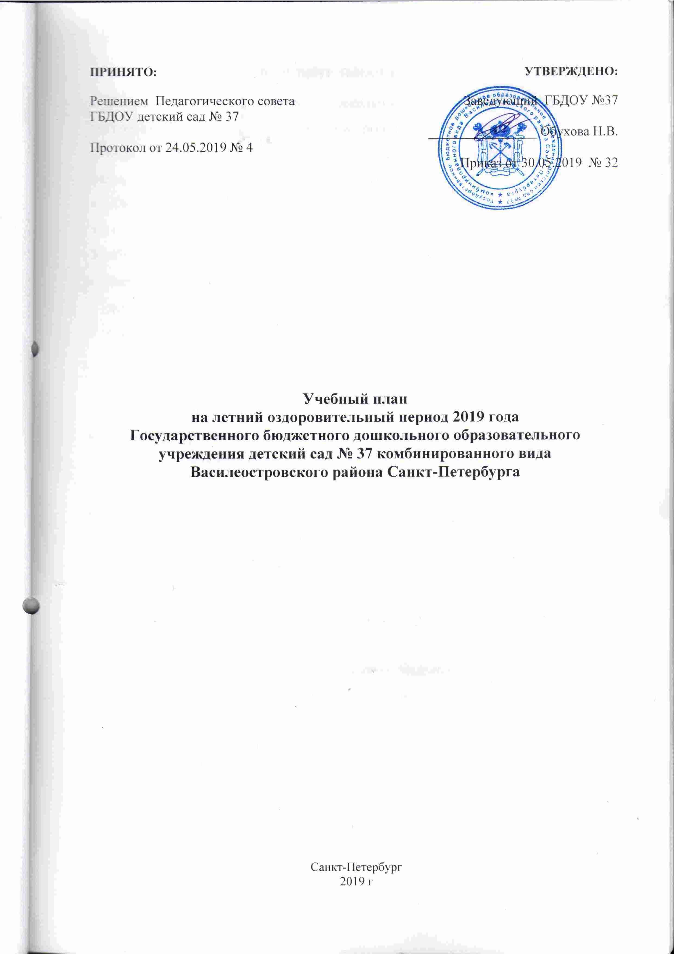
ПОЯСНИТЕЛЬНАЯ ЗАПИСКА
Учебный план - является локальным нормативным документом, регламентирующим общие требования к организации образовательного процесса в летний оздоровительный период 2019 года в Государственном бюджетном дошкольном общеобразовательном учреждении детский сад № 37 комбинированного вида Василеостровского района Санкт-Петербурга (далее по тексту - ОУ).
Учебный план разработан в соответствии с:
- Федеральным Законом «Об образовании в Российской Федерации» от 21 декабря 2012 года № 273 - ФЗ;
- СанПиН 2.4.1.3049-13 «Санитарно-эпидемиологические требованиями к устройству, содержанию и организации режима работы дошкольных организаций», утверждёнными Постановлением Главного государственного санитарного врача РФ от 15.05.2013г. № 26;
- Порядком организации и осуществления образовательной деятельности по основным общеобразовательным программам дошкольного образования, утверждённым приказом Минобрнауки РФ от 30.08.2013г. № 1014;
- Федеральным государственным образовательным стандартом дошкольного образования, утверждённым Приказом Минобрнауки РФ от 17.10.2013г. №1155
- Постановлением Правительства РФ «О переносе выходных дней в 2019 году» от 01.10.2018 года № 1163
- Основной образовательной программой дошкольного образования ОУ;
- Уставом
Продолжительность учебной недели – 5 дней (понедельник – пятница).
Продолжительность летнего оздоровительного периода – с 03.06.2019 по 17.07.2019.
Количество групп – 4.
Программа реализуется в течение всего времени пребывания ребенка в детском саду и реализуется в следующих формах:
- В форме непрерывной образовательной деятельности (НОД), для которой в режиме дня выделено специальное время;
- в форме образовательной деятельности в режимных моментах (ОД в РМ) в течение дня (в игровой и совместной деятельности, на прогулке, в утренний и вечерний отрезок времени).
Формы реализации Программы по образовательным областям, каждая образовательная область включает в себя следующие структурные единицы:
- Образовательная область «Социально-коммуникативное развитие»: социализация, развитие общения, нравственное воспитание; ребенок в семье и обществе; самообслуживание, трудовое воспитание; формирование основ безопасности.
- Образовательная область «Познавательное развитие»: формирование элементарных математических представлений; развитие познавательно-исследовательской деятельности; ознакомление с предметным окружением; ознакомление с социальным миром; ознакомление с миром природы.
- Образовательная область «Речевое развитие»: развитие речи; художественная литература, формирование предпосылок обучения грамоте.
- Образовательная область «Художественно-эстетическое развитие»: приобщение к искусству; изобразительная деятельность; конструктивно-модельная деятельность; музыкальная деятельность.
- Образовательная область «Физическое развитие»: формирование начальных представлений о здоровом образе жизни; физическая культура.
Реализация образовательной области «Социально-коммуникативное развитие» осуществляется в ОД в РМ: игровой деятельности, в процессе общения со взрослыми и сверстниками, во время совместной деятельности, в режимные моменты течение всего летнего оздоровительного периода.
Образовательная область «Познавательное развитие» - осуществляется в игровой деятельности, в процессе общения с взрослыми и сверстниками, в совместной деятельности, через интеграцию с другими образовательными областями в течение всего летнего оздоровительного периода.
Образовательная область «Речевое развитие» - во время совместной деятельности, в режимные моменты течение всего летнего оздоровительного периода.
Реализация образовательной области «Художественно-эстетическое развитие» осуществляется как за счёт специально организованной деятельности детей (НОД), так и в свободной деятельности, образовательной деятельности в режимные моменты, в форме досугов и праздников в соответствии с тематическим планом.
Образовательная область «Физическое развитие» реализуется в течение всего летнего оздоровительного периода в форме НОД - по расписанию НОД. А также ежедневно в формах: подвижных и спортивных игр на прогулке, праздников и досугов в соответствии с тематическим планом.

Длительность непрерывной образовательной деятельности в каждой возрастной группе
Возрастная группа | Продолжительность НОД
 | Длительность НОД (в минутах) | В день всего занятий в неделю | В неделю всего минут
1 младшая группа | до 8-10 | 5 | 50 мин.
Младшая группа | до 15 | 5 | 1час 25 мин.
Средняя группа | до 20 | 5 | 1час 40 мин
Старшая (комбинированная) группа | до 30 | 5 | 2 часа 30 мин.

Количество НОД в неделю/в летний период
по образовательным областям и возрастам

Группа | Непрерывная образовательная деятельность |  | Объем образовательной нагрузки в минутах/часах
 |  |  | В неделю | В летний период
 |  |  | Кол-во | Кол-во | Время
1 младшая группа | 1.Художественно- эстетическое развитие | Музыка | 2 | 12 | 2 часа
 | 2. Физическое развитие | Физическая культура | 3 | 20 | 3 часа  20 мин
Итого |  |  | 5 | 32 | 5 часов  20 мин
Младшая группа | 1.Художественно- эстетическое развитие | Музыка | 2 | 12 | 3 часа
 | 2. Физическое развитие | Физическая культура | 3 | 20 | 5 часа
Итого |  |  | 5 | 32 | 8 часов
Средняя группа | 1.Художественно- эстетическое развитие | Музыка | 2 | 12 | 4 часа
 | 2. Физическое развитие | Физическая культура | 3 | 20 | 6 часов  40 мин
Итого |  |  | 5 | 32 | 10 часов  40 мин
Старшая (комбинированная) группа | 1.Художественно- эстетическое развитие | Музыка | 2 | 12 | 6 часов
 | 2. Физическое развитие | Физическая культура | 3 | 20 | 10 часов
Итого |  |  | 5 | 32 | 16 часов

Непрерывная образовательная деятельность
в летний оздоровительный период

 | Понедельник | Вторник | Среда | Четверг | Пятница
1Младшая группа | 10.10-10.25  Физическая культура (на прогулке) | 09.00-09.15  Музыка | 09.40-09.55  Физическая культура | 09.00-09.15  Музыка | 09.10-09.25  Физическая культура
Младшая группа | 10.10-10.30  Физическая культура (на прогулке) | 09.20-09.40  Музыка | 09.10-09.30  Физическая культура | 09.20-09.40  Музыка | 09.35-09.55  Физическая культура
Средняя группа | 09.00-09.25  Физическая культура | 09.40-10.05  Музыка | 10.30-10.55  Физическая культура (на прогулке) | 09.40-10.05  Музыка | 10.30-10.55  Физическая культура (на прогулке)
Старшая (комбинированная) группа | 09.40-10.10  Физическая культура | 10.10-10.35  Музыка | 10.30-11.00  Физическая культура (на прогулке) | 10.10-10.35  Музыка | 10.30-11.00  Физическая культура (на прогулке)

